Квест
Разложение многочлена на множители
Урок-игра для учащихся 7-х классов
Цель:
- развитие интеллектуальных и творческих способностей обучающихся, познавательной активности, интереса к изучению математики;
- понимать и использовать навык индивидуальной работы при решении учебных математических задач; уметь слышать и слушать окружающих людей, уважать и помогать своим одноклассникам.
- делать выводы с использованием законов логики, дедуктивных и индуктивных умозаключений.
Оборудование:
Ноутбук, проектор, экран.

Ход занятия:
І. Организационный момент.
Здравствуйте, ребята! Сегодня нам предстоит вместе с зайчонком Бонни пройти квест “Разложение многочленов на множители”, в конце которого вы получите приз. Итак, мы начинаем….
Звучит музыка . На экране появляется заставка игры и указанием названия урока, дети записывают его.
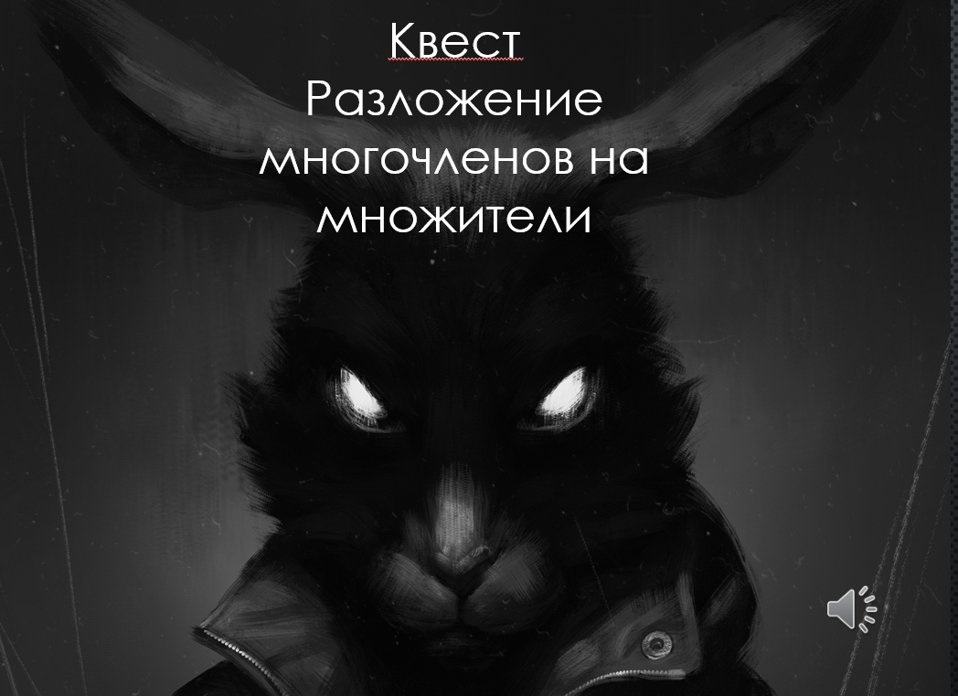

ІІ. Выполнение заданий.
1. Перове задание “Напиши меня, если сможешь”
На экран выводится слайд с текстом, в котором нужно вместо слов написать формулы сокращенного умножения. Один человек выходит к доске, а остальные выполняют его в тетрадях.
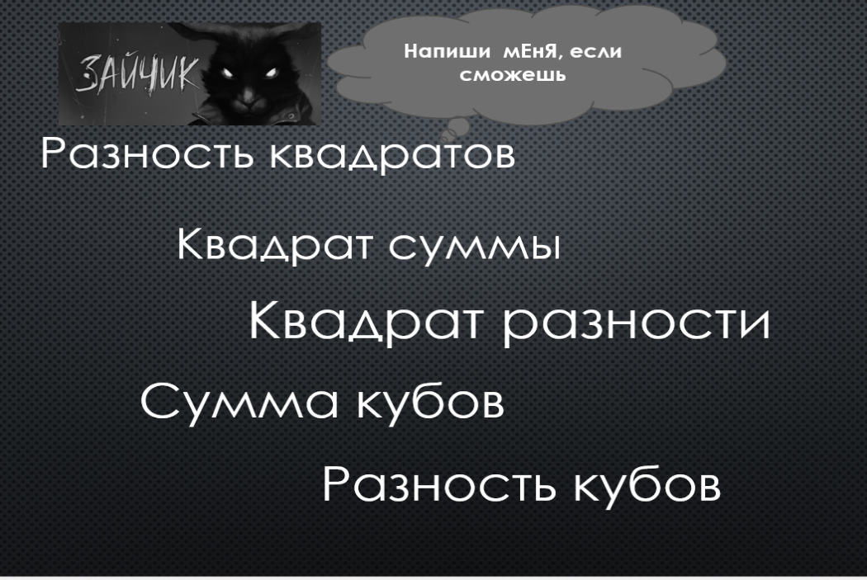

2. Второе задание “Не усложняй!”
На экран выводится слайд с заданием, в котором нужно найти значение выражения. Два человека выходят к доске, а остальные выполняют его в тетрадях.
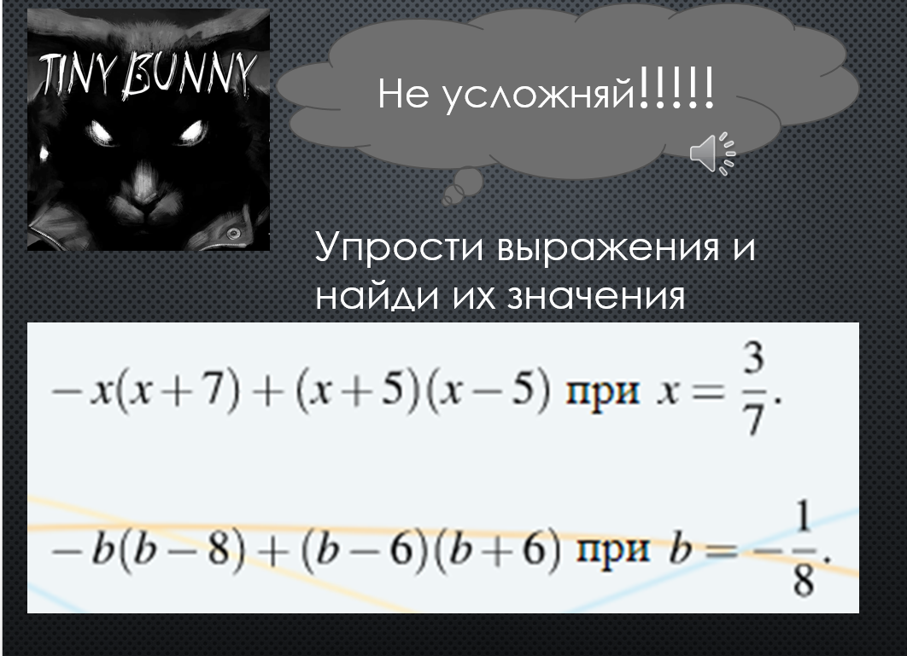

3. Третье задание “Иди по лестнице!”
На экран выводится слайд, в котором нужно написать коэффициенты для двучлена с показателем степени 7, используя треугольник Паскаля. Один человек выходит к доске, а остальные выполняют его в тетрадях.
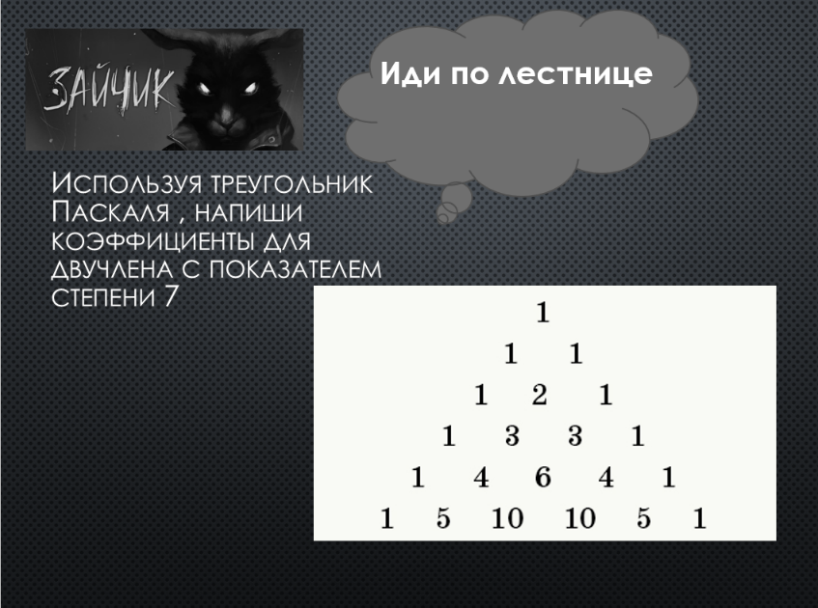

4. Физминутка
Авторское видео моей ученицы 7-1 класса Зыряновой Полины “Зарядка для глаз”
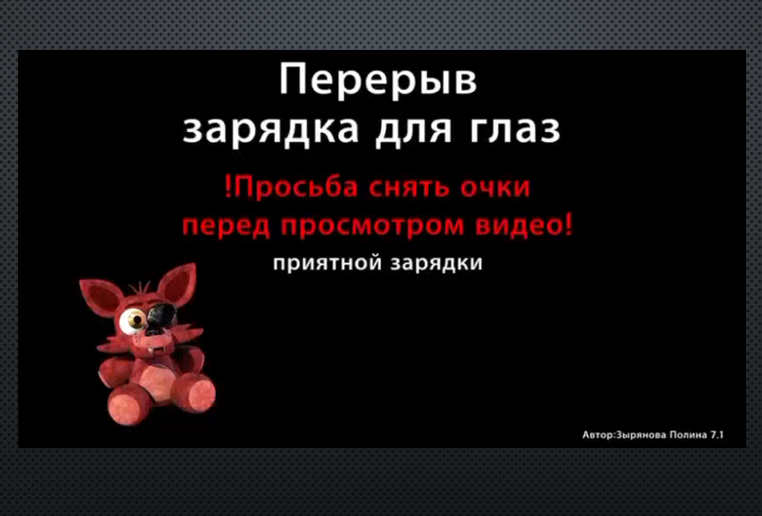

5. Четвертое задание “Сдаешься?”
На экран выводится слайд, в котором многочлены нужно разложить на множители. Два человека выходят к доске, а остальные выполняют его в тетрадях.
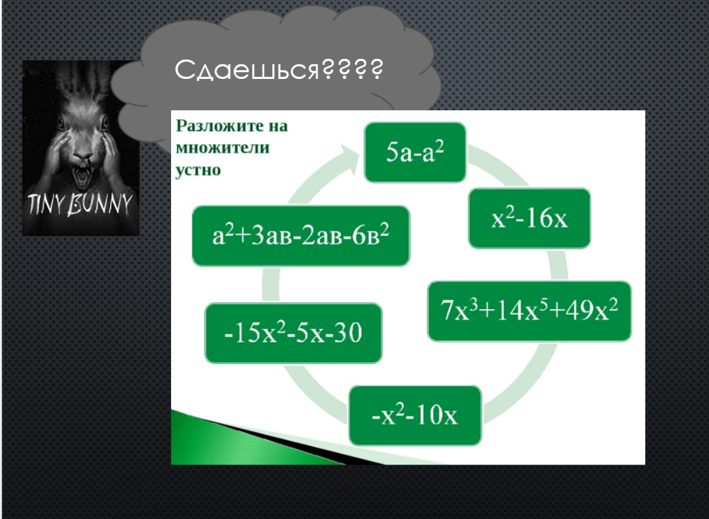

6. Пятое задание “Ты еще жив?”
На экран выводится слайд, в котором нужно разложить многочлены на множители и указать какими способами. Два человека выходят к доске, а остальные выполняют его в тетрадях.
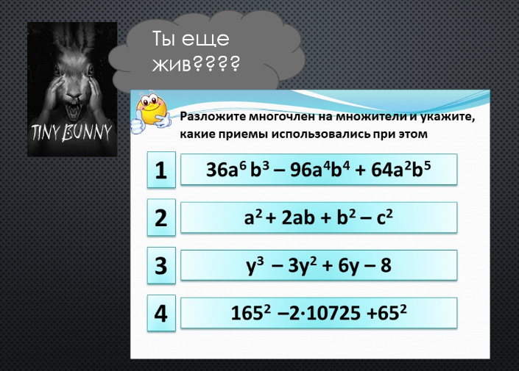

ІІІ. Подведение итогов.
На экран выводится последний слайд. Детям в качестве приза раздаются конфеты
